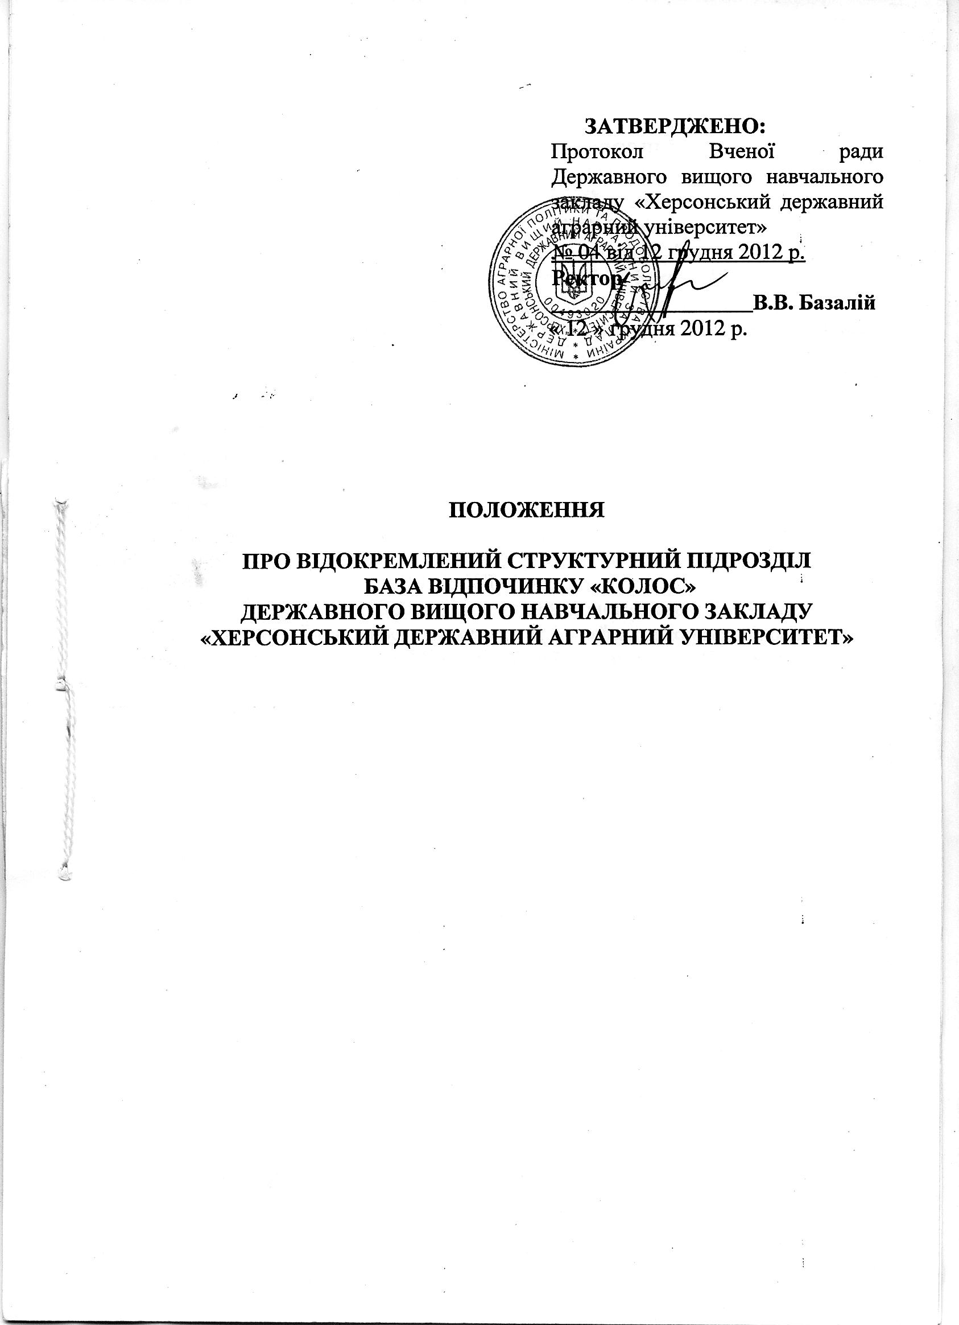

- ЗАГАЛЬНІ ПОЛОЖЕННЯ

1.1. ВІДОКРЕМЛЕНИЙ СТРУКТУРНИЙ ПІДРОЗДІЛ БАЗА ВІДПОЧИНКУ «КОЛОС» ДЕРЖАВНОГО ВИЩОГО НАВЧАЛЬНОГО ЗАКЛАДУ «ХЕРСОНСЬКИЙ ДЕРЖАВНИЙ АГРАРНИЙ УНІВЕРСИТЕТ» (далі - «Підрозділ») створено відповідно до статті 108 Цивільного кодексу України, статті 59 Господарського кодексу України, статті 6 Закону України «Про управління об’єктами державної власності», статті 30 Закону України «Про вищу освіту», статті 33 Закону України «Про державну реєстрацію юридичних та фізичних осіб – підприємців, інших законодавчих актів України, наказом Державного вищого навчального закладу «Херсонський державний аграрний університет» від 19 грудня 2012р. № 125 «Про створення Відокремленого структурного підрозділу база відпочинку «Колос» Державного вищого навчального закладу «Херсонський державний аграрний університет», як відокремлений структурний підрозділ Державного вищого навчального закладу «Херсонський державний аграрний університет» (далі – ДВНЗ «ХДАУ») без права юридичної особи з окремими правами юридичної особи.
1.2. Координацію діяльності Підрозділу, контроль за дотриманням цього Положення та ефективністю використання і збереження закріпленого за Підрозділом майна здійснює ДВНЗ «ХДАУ».
1.3. У своїй діяльності Підрозділ керується Конституцією України, Цивільним кодексом України, Господарським кодексом України, законами України, актами Президента України, Кабінету Міністрів України, наказами Міністерства аграрної політики та продовольства України, іншими нормативно-правовими актами, Статутом ДВНЗ «ХДАУ», а також цим Положенням.

- НАЙМЕНУВАННЯ ТА МІСЦЕЗНАХОДЖЕННЯ ПІДРОЗДІЛУ

2.1. Підрозділ має повне найменування:
українською мовою: ВІДОКРЕМЛЕНИЙ СТРУКТУРНИЙ ПІДРОЗДІЛ БАЗА ВІДПОЧИНКУ «КОЛОС» ДЕРЖАВНОГО ВИЩОГО НАВЧАЛЬНОГО ЗАКЛАДУ «ХЕРСОНСЬКИЙ ДЕРЖАВНИЙ АГРАРНИЙ УНІВЕРСИТЕТ»;
російською мовою: ОБОСОБЛЕННОЕ СТРУКТУРНОЕ ПОДРАЗДЕЛЕНИЕ БАЗА ОТДЫХА «КОЛОС» ГОСУДАРСТВЕННОГО ВЫСШЕГО УЧЕБНОГО ЗАВЕДЕНИЯ «ХЕРСОНСКИЙ ГОСУДАРСТВЕННЫЙ АГРАРНЫЙ УНИВЕРСИТЕТ»;
англійською мовою: SEPARATED STRUCTURAL SUBDIVISION RECREATION CENTER «KOLOS» OF STATE HIGHER EDUCATIONAL INSTITUTION «KHERSON STATE AGRICULTURAL UNIVERSITY»»
2.2. Скорочене найменування Підрозділу:
українською мовою: - ВСП БВ «Колос»;
російською мовою: - ОСП БО «Колос»;
англійською мовою: SSS RC “Kolos”
2.3. Місцезнаходження Підрозділу:
- Херсонська область, Скадовський район, смт Лазурне, вул. Курортна, будинок 6, поштовий індекс – 75722, телефон –05537(код) 30481.

- МЕТА І ОСНОВНІ НАПРЯМКИ ДІЯЛЬНОСТІ ПІДРОЗДІЛУ
3.1. Метою діяльності та функціонування Підрозділу є організація сімейного відпочинку й оздоровлення науково-педагогічних працівників, студентів, співробітників ДВНЗ «ХДАУ», працівників та студентів інших навчальних закладів, дітей потерпілих від аварії на ЧАЕС, дітей-сиріт, дітей позбавлених батьківського піклування, осіб інших пільгових категорій та інших осіб.
3.2. Основні напрямки діяльності Підрозділу:
3.2.1.Забезпечення проживання, відпочинку та оздоровлення науково-педагогічних працівників, співробітників, студентів ДВНЗ «ХДАУ» та їх сімей у період відпусток та вихідних днів;
3.2.2. Оздоровлення у період літніх канікул студентів із числа дітей-сиріт, дітей, позбавлених батьківського піклування, постраждалих внаслідок аварії на ЧАЕС та інших категорій населення;
3.2.3.Забезпечення та організація громадського харчування, виробництво та реалізація продукції харчування;
3.2.4. Організація та проведення спортивних змагань, семінарів, науково-практичних конференцій, експертних комісій та інших заходів, що проводяться ДВНЗ «ХДАУ», у тому числі міжнародних заходів з використанням відповідної матеріально-технічної бази спрямованих на розвиток творчих здібностей молоді та забезпечення здорового способу життя;
3.2.5. Зміцнення матеріально-технічної бази Підрозділу та організація її експлуатації;
3.2.6. Проведення заходів з поліпшення благоустрою Підрозділу;
3.2.7. Надання місць для короткотермінового проживання в літніх будиночках, котеджах, квартирах під час літнього періоду;
3.2.8. Надання інших послуг населенню, в тому числі й платних, не заборонених чинним законодавством України;
3.2.9. Зовнішньоекономічна діяльність здійснюється відповідно до основних напрямків діяльності підрозділу згідно чинного законодавства шляхом укладення договорів з іноземними юридичними і фізичними особами (нерезидентами).
Усі види діяльності, які згідно із законодавством України потребують спеціальних дозволів чи ліцензій, здійснюються Підрозділом лише після їх отримання.

- Юридичний статус Підрозділу

4.1. Підрозділ не є юридичною особою, а є відокремленим структурним підрозділом ДВНЗ «ХДАУ».
4.2. Підрозділ підлягає державній реєстрації. Відомості про Підрозділ залучаються до реєстраційної справи ДВНЗ «ХДАУ» та включаються до Єдиного державного реєстру юридичних осіб та фізичних осіб-підприємців як його відокремлений підрозділ.
4.3. У відносинах з державними органами і суб’єктами господарювання Підрозділ виступає як представник ДВНЗ «ХДАУ» і діє у межах повноважень, наданих законами України та цим Положенням.
4.4. Підрозділ створюється без обмеження строку діяльності.
4.5. Підрозділ має окремий баланс, який входить до зведеного балансу ДВНЗ «ХДАУ», рахунки в органах Державного казначейства України і в установах банків України, печатку з ідентифікаційним номером, штамп та бланки зі своїм найменуванням.
4.6. Підрозділ є розпорядником коштів, що знаходяться на його рахунку, самостійно веде розрахунки із застрахованими особами, самостійно здійснює розрахунки з бюджетом по податкам, є платником податків згідно законодавства.
4.7. Підрозділ у своїй фінансовій та господарській діяльності безпосередньо підпорядкований ректору ДВНЗ «ХДАУ».

- МАЙНО ПІДРОЗДІЛУ
5.1. Майно, що надається Підрозділу та доходи від використання цього майна є державною власністю і закріплені за ДВНЗ «ХДАУ» на праві оперативного управління.
5.2. Майно Підрозділу становлять основні фонди, оборотні кошти, виробничі і невиробничі активи, а також інші цінності, закріплені за ДВНЗ «ХДАУ», вартість яких відображається в окремому балансі Підрозділу та зведеному балансі ДВНЗ «ХДАУ».
5.3. Джерелами формування майна Підрозділу є:
- майно, передане Підрозділу на баланс відповідно до рішення про створення Підрозділу;
- кошти, доходи та інше майно, одержані від реалізації продукції, товарів, робіт і послуг господарської діяльності Підрозділу;
- безоплатні і благодійні внески, пожертвування організацій, підприємств і громадян;
- дотації місцевих органів виконавчої влади та органів місцевого самоврядування;
- інші джерела, не заборонені законодавством України.
5.4. Користування та управління майном Підрозділу здійснюється директором Підрозділу виключно в межах повноважень, наданих йому ДВНЗ «ХДАУ».
5.5. Підрозділ має право за погодженням з ДВНЗ «ХДАУ» передавати в оренду нерухоме майно площею, що не перевищує 150 кв.м строком до 12 місяців та устаткування, транспортні засоби, інвентар, матеріальні цінності, інше майно, яке за ним закріплене, в порядку, передбаченому законодавством України, а також надавати ДВНЗ «ХДАУ» пропозиції стосовно списання їх з балансу.
5.6. Підрозділ здійснює користування землею та іншими природними ресурсами відповідно до мети своєї діяльності та законодавства України.
5.7. В установленому законодавством порядку ДВНЗ «ХДАУ» та інші органи виконавчої влади здійснюють контроль за ефективністю здійснення господарської діяльності Підрозділу, використання та збереження закріпленого за Підрозділом державного майна та коштів.
5.8. Підрозділ не має права продавати, обмінювати або будь-яким іншим чином відчужувати закріплені за ним на праві оперативного управління основні засоби, а також списувати їх без дозволу ДВНЗ «ХДАУ» та Міністерства аграрної політики та продовольства України з балансу.

- ПРАВА ТА ОБОВ'ЯЗКИ ПІДРОЗДІЛУ

6.1. Підрозділ має право:
6.1.1. Користуватися майном, закріпленим за ДВНЗ «ХДАУ» на праві оперативного управління для здійснення своєї господарської діяльності.
6.1.2. Від імені ДВНЗ «ХДАУ» вступати у правовідносини, набувати майнових і немайнових прав та нести зобов’язання в порядку, передбаченому чинним законодавством України та цим Положенням.
6.1.3. Планувати, організовувати та здійснювати усі види діяльності, не заборонені чинним законодавством України, виходячи з відповідних програм і планів ДВНЗ «ХДАУ».
6.1.4. Проводити розрахунки за операціями по придбанню та продажу товарів, робіт, послуг.
6.1.5. Розробляти структуру, штатний розпис, порядок преміювання, положення пільгового соціального захисту, здійснювати набір та працевлаштування кадрів.
6.1.6. Видавати накази і розпорядження, затверджувати посадові інструкції і режим роботи.
6.1.7. Вимагати від працівників дотримання правил техніки безпеки й охорони праці, а також правил пожежної безпеки.
6.1.8. Здійснювати закупівлю товарів, робіт та послуг відповідно до чинного законодавства України, за необхідністю створювати комітет з конкурсних торгів.
6.1.9. Структура, чисельність працівників, штатний розпис, положення про преміювання, кошториси на утримання і звіти про діяльність Підрозділу затверджуються ректором ДВНЗ «ХДАУ».
6.1.10. Користуватися земельними ділянками в порядку, встановленому Земельним кодексом України.
6.2. Підрозділ зобов’язаний:
6.2.1. Дотримуватись вимог чинного законодавства України та цього Положення.
6.2.2. Звітувати та надавати всю необхідну інформацію ДВНЗ «ХДАУ» у порядку, в обсягах та у строки, що встановлюються ДВНЗ «ХДАУ».
6.2.3. Здійснювати контроль за належним виконанням контрагентами діючих правочинів.
6.2.4. Вживати необхідних заходів щодо забезпечення своєчасності і повноти проведення розрахунків по правочинам.
6.2.5. Проводити збір інформації і документації про хід виконання правочинів.
6.2.6. Забезпечувати створення умов для захисту майнових і немайнових інтересів ДВНЗ «ХДАУ», у тому числі для уникнення розголошення конфіденційної інформації про його діяльність та діяльність Підрозділу.
6.2.7. Створювати належні умови для високопродуктивної праці працівників, забезпечувати додержання законодавства про працю, правил та норм охорони праці, техніки безпеки, соціального страхування.
6.2.8. Здійснювати бухгалтерський облік, ведення фінансової та статистичної звітності згідно із чинним законодавством України та наказом ДВНЗ «ХДАУ» про облікову політику Підрозділу.
6.2.9. Своєчасно сплачувати податки та інші відрахування і платежі згідно із законодавством України.
6.2.10. Підтримувати в належному стані закріплене або передане Підрозділу на праві оперативного управління майно;
6.2.11. Виконувати інші обов’язки, покладені на Підрозділ відповідно до чинного законодавства України.

7. УПРАВЛІННЯ ПІДРОЗДІЛОМ

7.1. Для здійснення оперативного управління (керівництва) справами Підрозділу призначається директор Підрозділу.
7.1.1. Безпосереднє управління діяльністю Підрозділу здійснює - директор Підрозділу, який призначається Вченою радою ДВНЗ «ХДАУ» за конкурсом, строком на п’ять років, більшістю голосів від її складу.
Директор Підрозділу призначається на посаду та звільняється з посади наказом ДВНЗ «ХДАУ».
7.1.2. Ректор ДВНЗ «ХДАУ» укладає з директором Підрозділу трудовий контракт.
7.1.3. Повноваження директора Підрозділу визначаються трудовим контрактом та довіреністю виданою ректором ДВНЗ «ХДАУ».
7.1.4. У довіреності визначаються рамки оперативного керування майном Підрозділу, а також обсяг повноважень директора Підрозділу по здійсненню від імені ДВНЗ «ХДАУ» угод та інших дій.
7.2. Директор Підрозділу:
7.2.1. Організовує діяльність Підрозділу відповідно до мети та напрямків її діяльності в межах наданих йому повноважень.
7.2.2. Приймає на роботу та звільняє працівників Підрозділу, розподіляє між ними обов’язки.
7.2.3. Забезпечує виконання рішень ДВНЗ «ХДАУ», вимог внутрішніх документів, наказів.
7.2.4. Здійснює контроль за цільовим використанням бюджетних коштів відповідно до затвердженого кошторису Підрозділу на бюджетний рік.
7.2.5. Організовує ведення діловодства, використання і збереження документів, печаток і штампів.
7.2.6. Організовує контроль за дотриманням правил внутрішнього трудового розпорядку.
7.2.7. Видає накази з питань діяльності Підрозділу, що не суперечать чинному законодавству України та цьому Положенню.
7.2.8. Затверджує посадові інструкції працівників Підрозділу.
7.2.9. Укладає від імені ДВНЗ «ХДАУ» договори в межах сум, передбачених довіреністю.
7.2.10. Директор Підрозділу зобов'язаний надавати довіреність для ознайомлення контрагентами при вступі в договірні відносини з третіми особами.
7.2.11. Затверджує звіти по діяльності Підрозділу.
7.2.12. Представляє Підрозділ у відносинах з фізичними та юридичними особами.
7.2.13. Забезпечує своєчасне та якісне ведення бухгалтерського обліку, складання та подання бухгалтерської, статистичної та іншої звітності, сплату податків та обов’язкових платежів і відрахувань.
7.2.14. Угоди, укладені директором Підрозділу з перевищенням компетенції, установленою довіреністю, є недійсними з моменту їх укладення відповідно до чинного законодавства України.
7.2.15. Несе персональну відповідність за дотримання порядку та достовірності бухгалтерського обліку, надання статистичної та іншої звітності, за невиконання покладених на нього завдань, перевищення повноважень, наданих йому ДВНЗ «ХДАУ», а також за неправомірне використання коштів, незбереження і неналежне використання майна, яке закріплене за Підрозділом, недотриманням норм чинного законодавства, правил охорони праці, наказів ДВНЗ «ХДАУ»
7.2.16. Подає необхідну інформацію до ДВНЗ «ХДАУ», яка передбачена внутрішньою звітністю діяльності ДВНЗ «ХДАУ».
7.2.17. Вносить на розгляд ДВНЗ «ХДАУ» питання, що пов’язані з діяльністю Підрозділу.
7.3. За рішенням ректора ДВНЗ «ХДАУ» до компетенції директора Підрозділу можуть бути віднесені інші повноваження.
7.4. Головний бухгалтер Підрозділу призначається на посаду директором Підрозділу за погодженням з ДВНЗ «ХДАУ».
7.5. Підрозділ забезпечує зберігання службової (конфіденційної) інформації відповідно до чинного законодавства України. Перелік відомостей, що складають службову (конфіденційну) інформацію, затверджується ДВНЗ «ХДАУ».
7.6. Директор та головний бухгалтер Підрозділу несуть персональну відповідальність за цільове використання коштів, отриманих з державного бюджету, достовірність бухгалтерської, статистичної і фінансової звітності та своєчасність їх подання відповідно до законодавства.
7.7. Перевірка фінансово-господарської діяльності, здійснюється згідно чинного законодавства України.
7.8. До директора Підрозділу, що несумлінно виконує свої обов'язки можуть бути застосовані заходи впливу, відповідно до чинного законодавства та Статуту ДВНЗ «ХДАУ».
8. ТРУДОВІ ПРАВОВІДНОСИНИ

8.1. Трудові відносини працівників Підрозділу регулюються законодавством України про працю.
8.2. Мінімальна заробітна плата працівників Підрозділу не може бути меншою за встановлений законодавством України мінімальний розмір заробітної плати.
8.3. Працівники Підрозділу несуть особисту відповідальність за невиконання покладених на них завдань, незбереження і неналежне використання майна, яке закріплене за Підрозділом, недотримання правил охорони праці, наказів та розпоряджень ректора ДВНЗ «ХДАУ», наказів та розпоряджень директора Підрозділу, норм чинного законодавства України.
8.4. Штатний розпис та структура Підрозділу затверджується ректором ДВНЗ «ХДАУ» відповідно до штатного розпису та структури ДВНЗ «ХДАУ» та погоджуються з Міністерством аграрної політики та продовольства України.

9. КОНТРОЛЬ ЗА ДІЯЛЬНІСТЮ ПІДРОЗДІЛУ

9.1. Контроль за діяльністю Підрозділу здійснює ректор ДВНЗ «ХДАУ» відповідно до чинного законодавства України.
9.2. За рішенням ректора ДВНЗ «ХДАУ», проводиться аудит фінансово-господарської діяльності Підрозділу.

10. ПРИПИНЕННЯ ДІЯЛЬНОСТІ ПІДРОЗДІЛУ

10.1. Припинення діяльності Підрозділу здійснюється шляхом її реорганізації (злиття, приєднання, поділу, перетворення) або ліквідації - за рішенням ДВНЗ «ХДАУ», а у випадках, передбачених законами України, - за рішенням суду.
10.2. Ліквідація здійснюється ліквідаційною комісією, яка утворюється згідно із законодавством.
10.3. При реорганізації і ліквідації Підрозділу працівникам, які звільняються, гарантується дотримання їх прав та інтересів відповідно до трудового законодавства України.
10.4. Підрозділ припиняє свою діяльність у разі ліквідації або реорганізації ДВНЗ «ХДАУ».
10.5. Орган, який прийняв рішення про ліквідацію Підрозділу, встановлює порядок та визначає строки проведення ліквідації, а також строк для заяви претензій кредиторами, що не може бути меншим, ніж два місяці з дня оголошення про ліквідацію.
10.6. З моменту призначення ліквідаційної комісії до неї переходять повноваження з управління справами Підрозділу. Ліквідаційна комісія оцінює наявне майно Підрозділу і розраховується з кредиторами, складає ліквідаційний баланс та подає його ДВНЗ «ХДАУ» або органу, який призначив ліквідаційну комісію. Достовірність та повнота ліквідаційного балансу повинні бути перевірені в установленому законодавством України порядку.
10.7. Після припинення діяльності Підрозділу його активи передаються до Університету.
10.8. Підрозділ вважається ліквідованою з дня внесення до Єдиного державного реєстру юридичних осіб та фізичних осіб – підприємців запису про його припинення.

